Проект изменений
в Правила землепользования и застройки Безымянского муниципального образования Энгельсского муниципального района Саратовской области

Внести в Правила землепользования и застройки Безымянского муниципального образования Энгельсского муниципального района Саратовской области, утвержденные решением Собрания депутатов Энгельсского муниципального района от 25 сентября 2014 года № 709/81-04 (с изменениями по состоянию на 30.03.2023 года) следующие изменения:
в картографическом материале «Карта градостроительного зонирования. Часть 11. Карта границ территориальных зон территории населенного пункта село Красный Партизан. М 1: 5000» изменить границы территориальных зон следующим образом:
- изменить границы территориальной зоны улично-дорожной сети и объектов транспортной инфраструктуры (Т-1), путем исключения из ее состава части территории с местоположением: Саратовская область, Энгельсский район, с. Красный Партизан, ул. Южная, д. 9 (приложение 1 к проекту);
- изменить границы территориальной зоны индивидуальной жилой застройки (Ж-1), путем включения в ее состав части территории с местоположением: Саратовская область, Энгельсский район, Саратовская область, Энгельсский район, с. Красный Партизан, ул. Южная, д. 9 (приложение 2 к проекту);
- картографический материал «Карта градостроительного зонирования. Часть 11. Карта границ территориальных зон территории населенного пункта село Красный Партизан. М 1: 5000» изложить в новой редакции (приложение 3 к проекту);
- картографический материал «Карта градостроительного зонирования. Часть 31. Карта границ зон с особыми условиями использования территорий, границ территорий объектов культурного наследия населенного пункта село Красный Партизан. М 1: 5000» изложить в новой редакции (приложение 4 к проекту).

Перечень информационных материалов к проекту:

- 2 фрагмента картографического материала «Карта градостроительного зонирования. Часть 11. Карта границ территориальных зон территории населенного пункта село Красный Партизан. М 1: 5000»;

- картографический материал «Карта градостроительного зонирования. Часть 11. Карта границ территориальных зон территории населенного пункта село Красный Партизан. М 1: 5000»;
- картографический материал «Карта градостроительного зонирования. Часть 31. Карта границ зон с особыми условиями использования территорий, границ территорий объектов культурного наследия населенного пункта село Красный Партизан. М 1: 5000».

Внесение изменений в Приложение к Правилам землепользования и застройки Безымянского муниципального образования Энгельсского муниципального района Саратовской области «Сведения о границах территориальных зон» в отношении сведений о границах участка территориальной зоны индивидуальной жилой застройки (Ж-1) (с. Красный Партизан) не требуется в связи с тем, что изменение границ указанной территориальной зоны на картографическом материале соответствует внесенным ранее сведениям в Росреестр о границах территориальной зоны индивидуальной жилой застройки (Ж-1) (реестровый номер 64:38-7.64).

Приложение 1 к проекту

Фрагмент картографического материала
«Карта градостроительного зонирования. Часть 11. Карта границ территориальных зон территории населенного пункта село Красный Партизан. М 1: 5000»

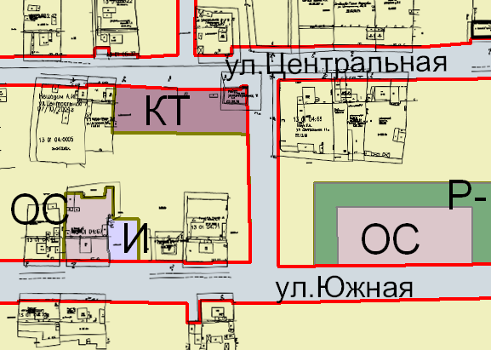

часть территории с местоположением: Саратовская область, Энгельсский район, с. Красный Партизан, ул. Южная, д. 9, исключаемая из состава территориальной зоны улично-дорожной сети и объектов транспортной инфраструктуры (Т-1)

Приложение 2 к проекту

Фрагмент картографического материала
«Карта градостроительного зонирования. Часть 11. Карта границ территориальных зон территории населенного пункта село Красный Партизан. М 1: 5000»

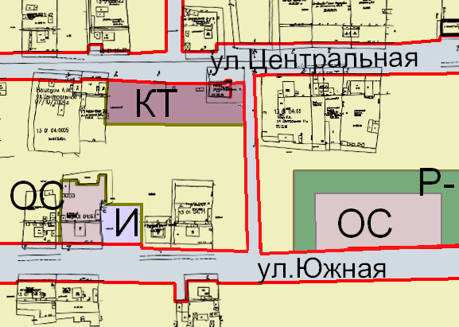

часть территории с местоположением: Саратовская область, Энгельсский район, с. Красный Партизан, ул. Южная, д. 9, включаемая в состав территориальной зоны индивидуальной жилой застройки (Ж-1)

Приложение 3 к проекту

Картографический материал
«Карта градостроительного зонирования. Часть 11. Карта границ территориальных зон территории населенного пункта село Красный Партизан. М 1: 5000»
(новая редакция)
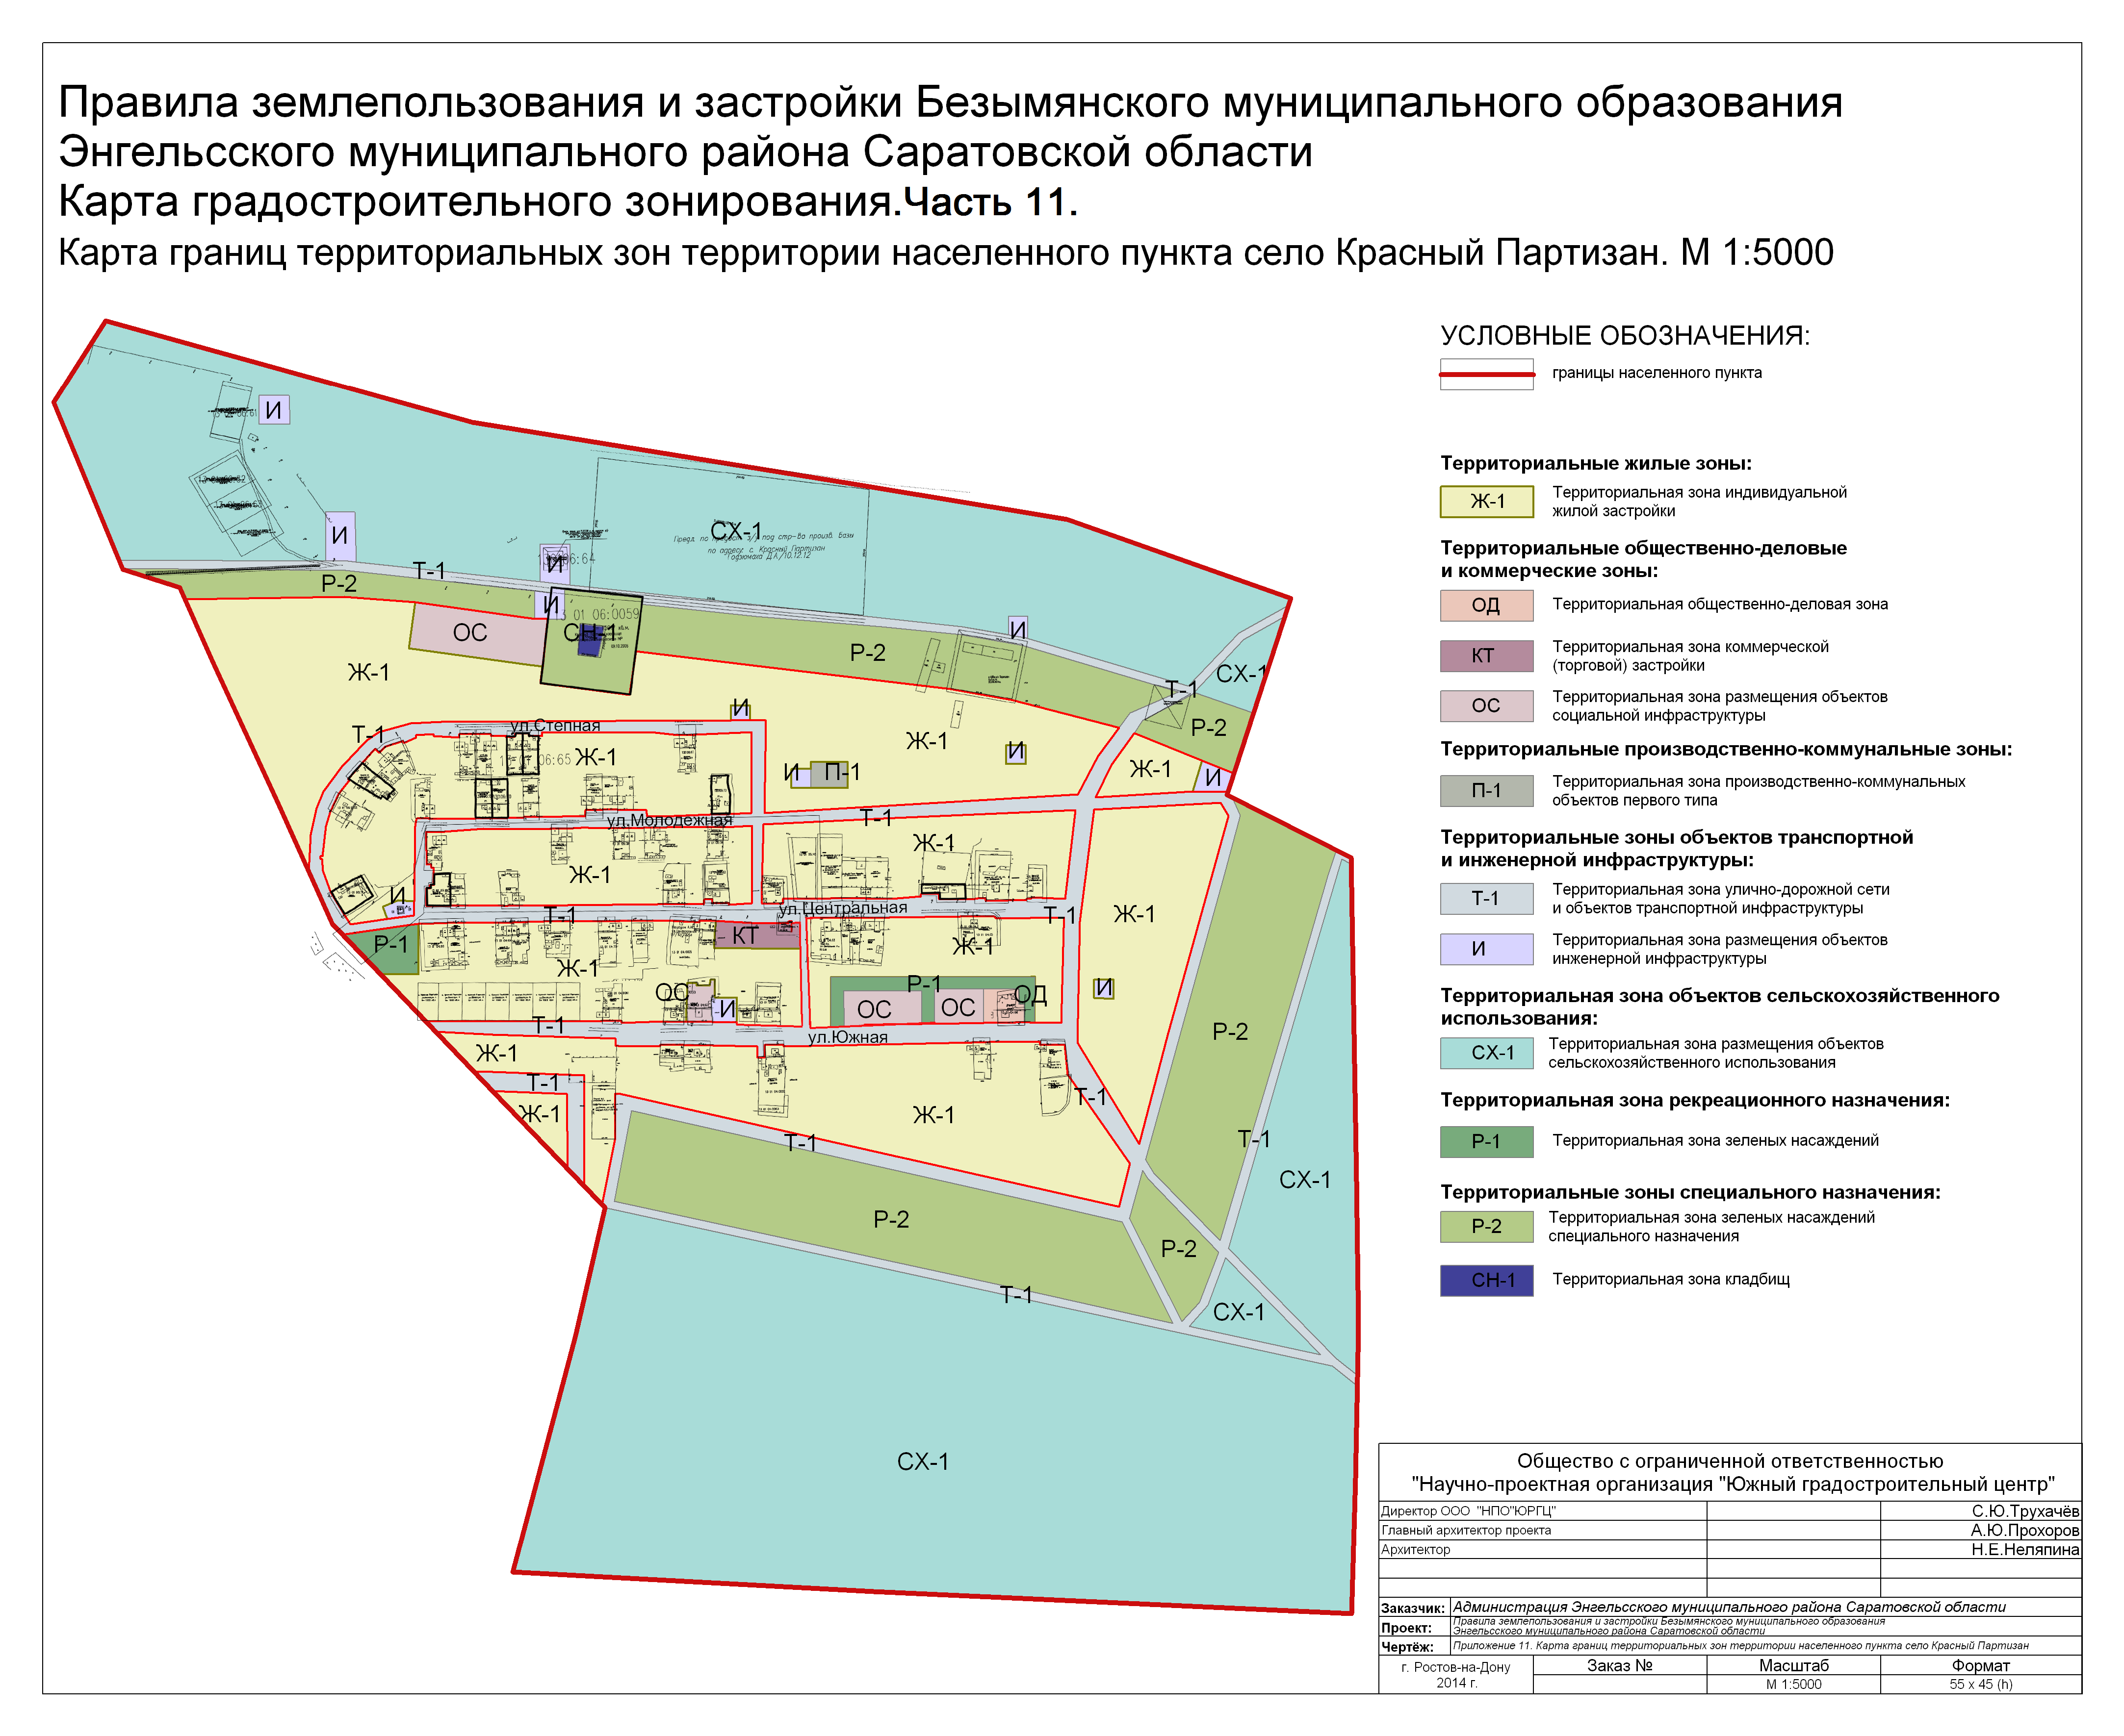

Приложение 4 к проекту

Картографический материал
«Карта градостроительного зонирования. Часть 31. Карта границ зон с особыми условиями использования территорий, границ территорий объектов культурного наследия населенного пункта село Красный Партизан. М 1: 5000»
(новая редакция)
